**LAPORAN PRAKTIKUM INTERNET OF THINGS (IoT)** Fakultas Vokasi, Universitas Brawijaya

**Praktik Simulasi Sensor Jarak (Ultrasonic)**



*Cantika Kelana*  
 Fakultas Vokasi, Universitas Brawijaya  
 Email: [cantikakln@student.ub.ac.id](mailto:cantikakln@student.ub.ac.id) / [cantikakln@student.ub.ac.id](mailto:cantikakln@student.ub.ac.id)

## **Abstract (Abstrak)**

Praktikum ini bertujuan untuk memahami proses pembuatan API menggunakan Laravel 11 dan menghubungkannya dengan layanan Ngrok agar dapat diakses secara publik. Proses ini mencakup pembuatan database, model, resource, controller API, serta pengujian menggunakan Postman. Hasil dari eksperimen ini menunjukkan bahwa API yang dibuat dapat menyimpan, mengambil, memperbarui, dan menghapus data dalam database dengan baik serta dapat diakses dari internet menggunakan Ngrok.

*Keywords—Laravel 11, API, Ngrok, Postman, PHP, Database*

## **1. Introduction (Pendahuluan)**

### **1.1 Latar Belakang**

Dalam era digital saat ini, penggunaan API (Application Programming Interface) sangat penting untuk pengembangan aplikasi berbasis web dan IoT. Laravel, sebagai framework PHP yang populer, menyediakan fitur yang memudahkan pembuatan API. Untuk memungkinkan akses API dari internet tanpa konfigurasi server yang rumit, Ngrok dapat digunakan sebagai solusi tunneling.

### **1.2 Tujuan**

1. Mempelajari cara membuat API menggunakan Laravel 11.
2. Mengimplementasikan CRUD (Create, Read, Update, Delete) dalam API.
3. Menggunakan Ngrok untuk mengakses API secara publik.
4. Menguji API menggunakan Postman.

## **2. Methodology (Metodologi)**

### **2.1 Tools & Materials (Alat dan Bahan)**

1. **Mikrokontroler:** ESP32 (simulasi di Wokwi)
2. **Komponen:** Sensor Ultrasonik HC-SR04
3. **Software:** Wokwi (<https://wokwi.com>), VSCode dengan PlatformIO

### **2.2 Implementation Steps (Langkah Implementasi)**

1. **Membangun Rangkaian Simulasi**
   1. Menambahkan ESP32 dan sensor ultrasonik HC-SR04 pada Wokwi.
   2. Menghubungkan pin Trig dan Echo ke ESP32.
2. **Membuat File Konfigurasi**
   1. Membuat file wokwi.toml untuk konfigurasi proyek di VSCode.
   2. Membuat file diagram.json untuk mendefinisikan koneksi perangkat di Wokwi.
3. **Menulis Kode Program**
   1. Menggunakan kode berbasis Arduino untuk membaca data dari sensor ultrasonik dan menampilkannya di serial monitor.
4. **Menjalankan Simulasi**
   1. Memantau hasil simulasi di serial monitor Wokwi.

## **3. Results and Discussion (Hasil dan Pembahasan)**

### **3.1 Experimental Results (Hasil Eksperimen)**

1. Berhasil menyambungkan sensor ultrasonik HC-SR04 ke ESP32 di Wokwi.
2. Sensor mampu mengukur jarak dengan baik dalam satuan cm dan inch.
3. Data jarak ditampilkan di serial monitor dengan akurasi yang memadai.

**Screenshot hasil simulasi:**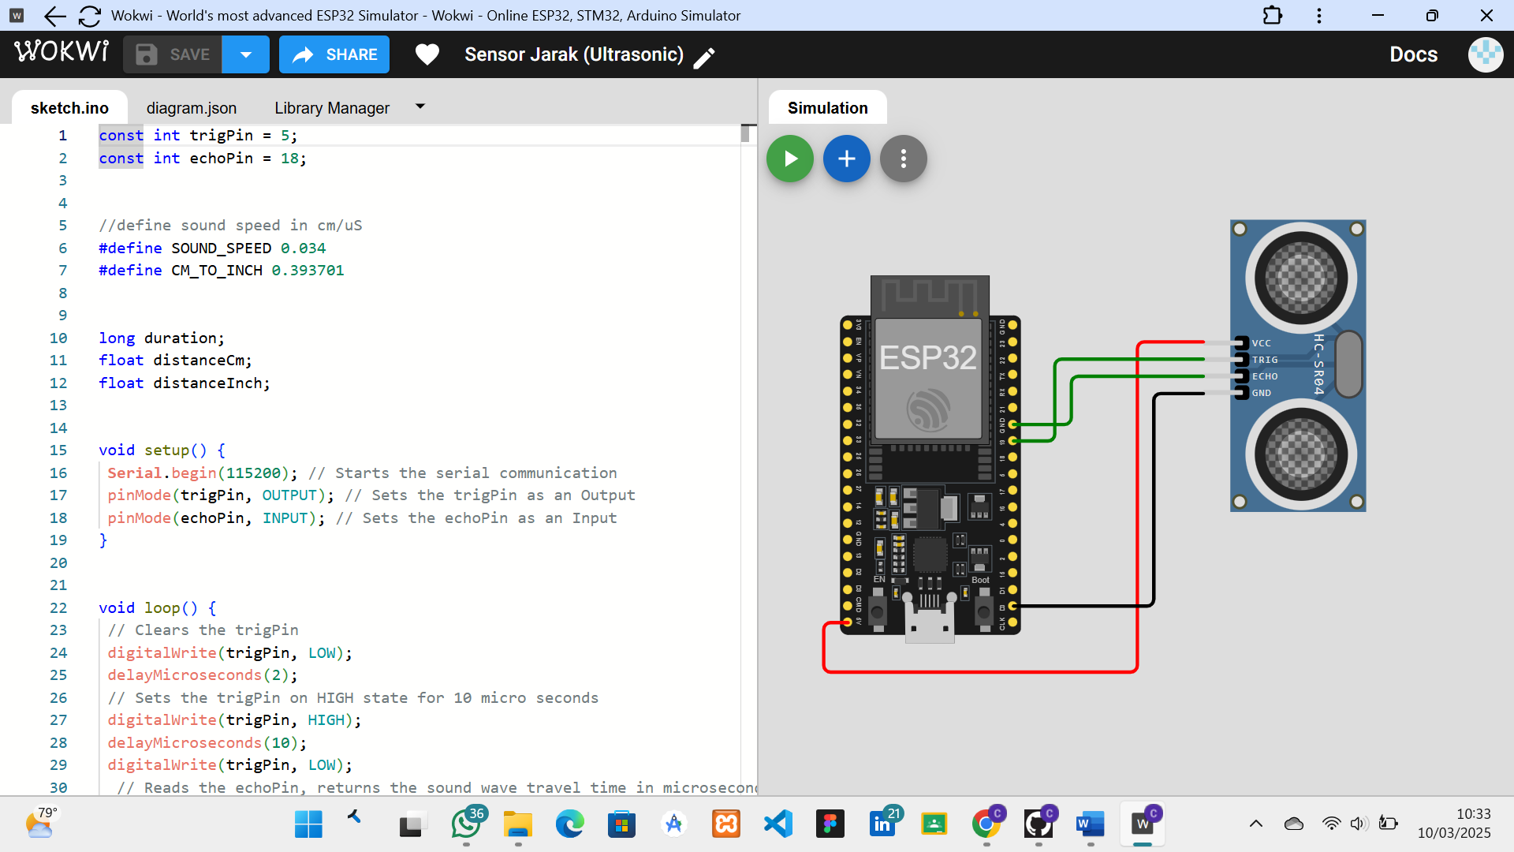

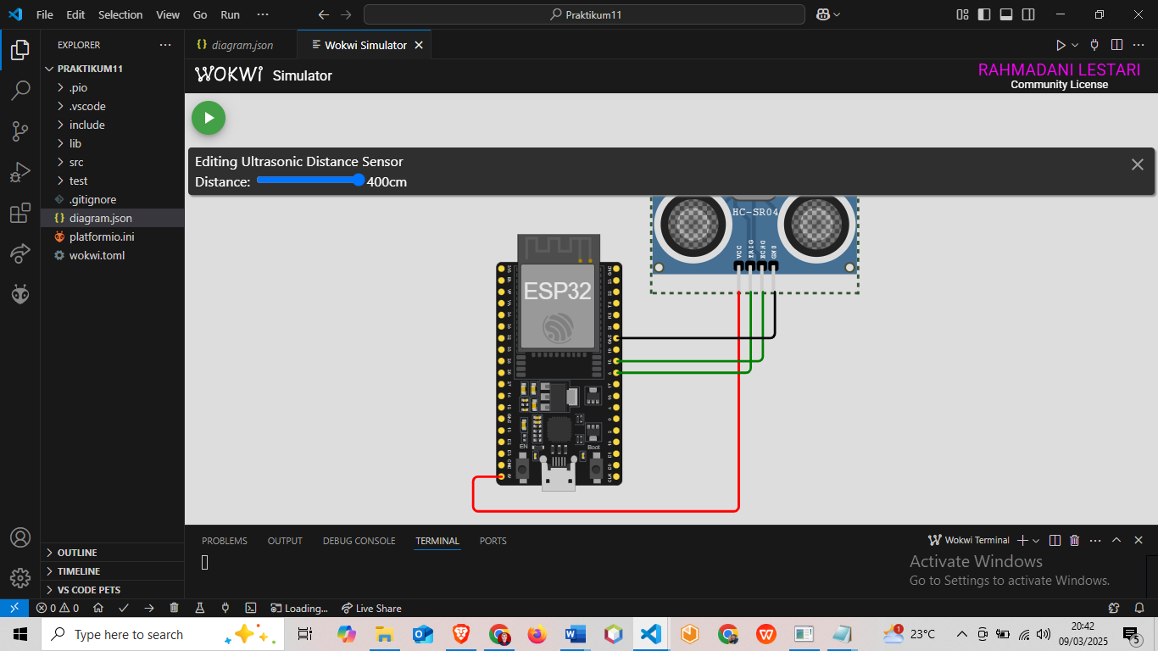

## **4. Appendix (Lampiran)**

### **4.1 Kode Program**

**a. sketch.ino**

#include <Arduino.h>

const int trigPin = 5;

const int echoPin = 18;

//define sound speed in cm/uS

#define SOUND_SPEED 0.034

#define CM_TO_INCH 0.393701

long duration;

float distanceCm;

float distanceInch;

void setup() {

 Serial.begin(115200); // Starts the serial communication

 pinMode(trigPin, OUTPUT); // Sets the trigPin as an Output

 pinMode(echoPin, INPUT); // Sets the echoPin as an Input

}

void loop() {

 // Clears the trigPin

 digitalWrite(trigPin, LOW);

 delayMicroseconds(2);

 // Sets the trigPin on HIGH state for 10 micro seconds

 digitalWrite(trigPin, HIGH);

 delayMicroseconds(10);

 digitalWrite(trigPin, LOW);

  // Reads the echoPin, returns the sound wave travel time in microseconds

 duration = pulseIn(echoPin, HIGH);

  // Calculate the distance

 distanceCm = duration * SOUND_SPEED/2;

  // Convert to inches

 distanceInch = distanceCm * CM_TO_INCH;

  // Prints the distance in the Serial Monitor

 Serial.print("Distance (cm): ");

 Serial.println(distanceCm);

 // Serial.print("Distance (inch): ");

 // Serial.println(distanceInch);

  delay(1000);

}

**b. diagram.json**

 {

    "version": 1,

    "author": "CANTIKA KELANA",

    "editor": "wokwi",

    "parts": [

      { "type": "board-esp32-devkit-c-v4", "id": "esp", "top": 0, "left": 0, "attrs": {} },

      { "type": "wokwi-hc-sr04", "id": "ultrasonic1", "top": -46.5, "left": 130.3, "attrs": {} }

    ],

    "connections": [

      [ "esp:TX", "$serialMonitor:RX", "", [] ],

      [ "esp:RX", "$serialMonitor:TX", "", [] ],

      [ "ultrasonic1:VCC", "esp:5V", "red", [ "v182.4", "h-220.8", "v-28.8" ] ],

      [ "ultrasonic1:TRIG", "esp:5", "green", [ "v0" ] ],

      [ "ultrasonic1:ECHO", "esp:18", "green", [ "v0" ] ],

      [ "ultrasonic1:GND", "esp:GND.3", "black", [ "v0" ] ]

    ],

    "dependencies": {}

  }